SOFTWARE REQUIREMENT SPECIFICATION (SRS)

2.1 Deskripsi Umum Sistem
Sistem Informasi Pengelolaan Lahan Pertanian adalah aplikasi berbasis web yang dikembangkan untuk mendigitalisasi proses pencatatan operasional pada Kelompok Tani Optimus Farm di wilayah Pangalengan. Sistem ini menggantikan pencatatan manual berbasis buku fisik dengan pencatatan digital yang terpusat dalam satu basis data, sehingga seluruh riwayat aktivitas lahan dapat diakses, direkap, dan dianalisis kapanpun diperlukan.
Secara fungsional, sistem mencakup lima kelompok proses utama: (1) pendataan profil lahan/blok,, (2) pencatatan hasil panen per blok lahan, dan (3) penyajian laporan rekapitulasi biaya bagi pengurus kelompok tani.
Sistem dirancang dengan arsitektur Monolith berbasis Single Page Application (SPA) menggunakan Inertia.js, terdiri atas:
- Frontend: React, sebagai antarmuka interaktif yang diakses pengguna melalui browser.
- Backend: Laravel, yang menangani logika bisnis, pengelolaan routing, autentikasi berbasis peran (role-based access), serta perhitungan biaya dan performa finansial.
- Basis Data: MySQL, sebagai penyimpanan terpusat seluruh data lahan, jadwal, aktivitas harian, dan hasil panen (yang didukung oleh cloud database Aiven pada tahap produksi)."
Sistem digunakan oleh dua pengguna dengan hak akses berbeda: Admin (Sekretaris & Bendahara) , User (Ketua dan Anggota) yang rinciannya dijelaskan pada subbab 2.2. Dengan adanya sistem ini, setiap aktivitas yang tercatat dari lapangan akan langsung terhubung ke perhitungan biaya dan laporan finansial, sehingga pengurus dapat memantau perkembangan setiap blok lahan secara real-time tanpa harus menunggu rekapitulasi manual di akhir musim tanam.

2.2 Aktor Sistem
Tabel 2. 1 Aktor Sistem
Aktor | Deskripsi Peran dalam Sistem
Admin  (Sekretaris, Bendahara) | Mengelola data master (anggota, profil lahan/blok)), memvalidasi laporan aktivitas harian dari User, mengakses laporan rekapitulasi biaya dan performa finansial.
User  (Ketua, Anggota) | Menginput laporan aktivitas harian (penanaman, luas lahan/blok, jenis tanaman), dan hasil panen pada blok lahan yang dikelolanya; serta melihat dashboard ringkasan dan laporan hasil panen.

2.3 Kebutuhan Fungsional
Tabel 2. 2 Kebutuhan Fungsional
ID | Kebutuhan Fungsional | Aktor Terkait
FR-01 | Sistem harus menyediakan autentikasi login berbasis peran (role-based access) untuk Admin dan User | Admin, User
FR-02 | Sistem harus dapat mengelola (CRUD) data anggota kelompok tani | Admin
FR-03 | Sistem harus dapat mengelola (CRUD) data profil lahan/blok, termasuk kode blok dan komoditas | Admin
FR-04 | Sistem harus memungkinkan User menginput laporan aktivitas harian penanaman pada blok yang dikelolanya | User
FR-05 | Sistem harus memungkinkan Admin memvalidasi laporan aktivitas harian yang diinput oleh User | Admin
FR-06 | Sistem harus memungkinkan User menginput data hasil panen per blok lahan | User
FR-07 | Sistem harus dapat menghasilkan laporan rekapitulasi biaya hasil panen | Admin, User
FR-08 | Sistem harus dapat menghasilkan laporan performa finansial (untung/rugi) berdasarkan biaya modal penanaman dan hasil panen | Admin, User
FR-09 | Sistem harus menampilkan dashboard ringkasan (status lahan, biaya, estimasi hasil) | Admin, User
FR-10 | Sistem harus dapat mengirimkan notifikasi ketika laporan harian/panen berhasil disimpan | Sistem (otomatis)

2.4 Kebutuhan Non-Fungsional
Tabel 2. 3 Kebutuhan Non Fungsional
ID | Kategori | Kebutuhan
NFR-01 | Security | Sistem harus menerapkan autentikasi dan otorisasi berbasis peran (Admin/User); password disimpan dalam bentuk terenkripsi.
NFR-02 | Usability | Antarmuka harus sederhana dan mudah digunakan oleh anggota/petani dengan literasi digital terbatas, termasuk label dan alur input yang jelas
NFR-03 | Performance | Waktu respons untuk operasi input dan tampilan laporan tidak boleh lebih dari 2–3 detik pada kondisi jaringan normal
NFR-04 | Reliability | Data yang tersimpan di database (MySQL) harus konsisten dan tidak hilang saat terjadi kegagalan input atau koneksi terputus di tengah proses
NFR-05 | Portability | Sistem harus dapat diakses melalui browser desktop maupun mobile (responsive design), mengingat User (Anggota) kemungkinan besar mengakses dari lapangan menggunakan ponsel
NFR-06 | Maintainability | Kode backend (Laravel) dan frontend (React) harus mengikuti struktur folder standar framework agar mudah dipelihara/dikembangkan oleh anggota kelompok lain di masa depan

2.5 Use Case Diagram
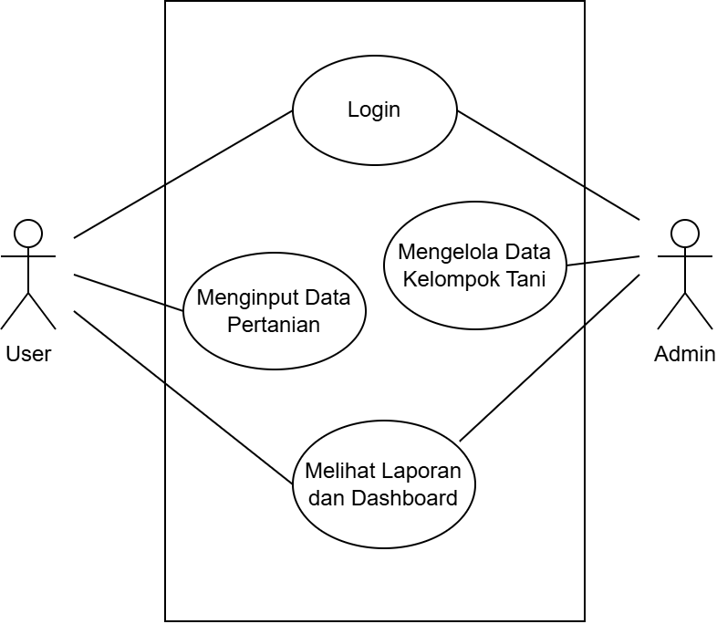
Gambar 2. 1 Use Case Diagram Sistem

2.6 Deskripsi Use Case
UC-01 Login
Tabel 2. 4 Deskripsi Use Case Login
Item | Keterangan
Aktor | Admin, User
Deskripsi | Aktor melakukan autentikasi untuk masuk ke sistem sesuai peran masing-masing
Precondition | Aktor telah terdaftar sebagai Admin atau User di sistem
Main Flow | 1. Aktor membuka halaman login  2. Aktor memasukkan username/email dan password  3. Sistem memvalidasi kredensial  4. Sistem mengarahkan aktor ke dashboard sesuai peran (Admin/User)
Alternate Flow | Jika kredensial salah, sistem menampilkan pesan error dan aktor dapat mencoba kembali
Postcondition | Aktor berhasil masuk ke sistem dan dapat mengakses fitur sesuai perannya
UC-02 Menginput Data Pertanian
Tabel 2. 5 Deskripisi Use Case Input data pertanian
Item | Keterangan
Aktor | User
Deskripsi | User mencatat aktivitas harian penanaman, dan hasil panen pada blok lahan yang dikelolanya
Precondition | User telah login dan blok lahan yang bersangkutan sudah terdaftar di sistem (oleh Admin)
Main Flow | 1. User memilih blok lahan  2. User memilih jenis input aktivitas harian  3. User mengisi detail data (tanggal, jumlah, keterangan)  4. Sistem menyimpan data  5. Menampilkan notifikasi berhasil
Postcondition | Data pertanian tersimpan dan menunggu validasi Admin
UC-03 Mengelola Data Kelompok Tani
Tabel 2. 6 Deskripsi Use Case Kelola Data Kelompok Tani
Item | Keterangan
Aktor | Admin
Deskripsi | Admin mengelola data master sistem (anggota, blok lahan, jadwal tanam) dan memvalidasi laporan yang diinput oleh User
Precondition | Admin telah login ke sistem
Main Flow | 1. Admin membuka daftar laporan harian yang masuk  2. Admin memeriksa kelengkapan data  3. Admin memvalidasi atau menolak laporan
Postcondition | Data master sistem ter-update; laporan User berstatus tervalidasi atau ditolak
UC-04 — Melihat Laporan dan Dashboard
Tabel 2. 7 Deskripsi Use Case Laporan dan Dashboard
Item | Keterangan
Aktor | Admin, User
Deskripsi | Aktor melihat ringkasan kondisi lahan serta laporan biaya operasional dan performa finansial (untung/rugi)
Precondition | Data aktivitas, biaya, dan hasil panen periode terkait sudah tervalidasi di sistem
Main Flow | 1. Aktor membuka menu dashboard/laporan  2. Aktor memilih periode atau blok lahan  3. Sistem menjumlahkan biaya modal dan hasil panen  4. Sistem menampilkan dashboard ringkasan dan laporan performa finansial
Postcondition | Aktor memperoleh gambaran performa lahan dan finansial sebagai dasar evaluasi/pengambilan keputusan

